Урок 6 курса «Основы Православной культуры».
Тема: Проповедь Христа
Основные термины и понятия: Нагорная проповедь, Иисус Христос, духовные сокровища Евангелие, Святой Дух
Тип урока: урок открытия новых знаний, обретение новых умений и навыков
Используемые учебники и учебные пособия: Кураев А. В.
Основы религиозных культур и светской этики. Основы православной культуры. 4 класс
/ А.В. Кураев. — М.: Просвещение, 2014/.
Рабочая тетрадь «Основы Православной культуры» /Православный Свято -Тихоновский гуманитарный университет/
Используемое оборудование: компьютер, проектор, презентация, тетрадь , таблицы для создания копилок, рисунки – схемы ситуаций.
Цель урока: дать представление о том, что учение Христа является духовно-нравственным фундаментом культуры большей части человечества, познакомить с Нагорной проповедью
Задачи урока:
Обучающая: узнать о представлении христиан об Иисусе Христе, начать знакомство с Нагорной проповедью, понять смысл словосочетания «духовные сокровища».
Развивающая: понять, что большее мужество проявляет тот, кто терпит причиненное ему зло, чем тот, кто отвечает злом на зло.
Воспитывающая: усвоить, что счастье мало зависит от наличия богатства у человека.
Ключевые понятия урока: Иисус Христос, учение Христа, Нагорная проповедь, духовные сокровища.
Предметные результаты:
-учащиеся познакомятся с понятиями с понятиями «Нагорная проповедь», «Святой Дух», «Иисус Христос»;
-узнают основные православные традиции православной культуры ;
-научатся раскрывать на примере православной культуры базовые национальные ценности; получит возможность построить историю возникновения Православия.
Метапредметные результаты: учащиеся научатся
1. различать языческую и православную традиции;
2.осуществлять поиск необходимой информации для выполнения заданий, готовить сообщения и выступать перед коллективом класса;
3. слушать собеседника и излагать свое мнение;
4. различать иконопись и живопись различает религиозное и светское искусство.
Личностные результаты:
1. давать нравственную оценку ситуациям, опираясь на систему базовых национальных ценностей;
2. иметь сформированную ценностную картину мира;
3. делать ценностный выбор;
4. уважительно относиться к другим людям;
5.демонстрировать положительное поведение
Регулятивные результаты (способность организовать свою деятельность):
1. понимать, принимать и сохранять учебную задачу;
2. адекватно оценивать свои достижения;
3. контролировать процесс и результаты деятельности, вносить коррективы.
Познавательные результаты (искать, получать и использовать информацию):
1. осознавать познавательную информацию;
2. читать и слушать, извлекая нужную информацию;
3. структурировать информацию, фиксировать её различными способами;
4. понимать информацию, представленную в виде таблицы;
5. переводить её в словесную форму;
6. обращаться к различным справочникам, находить в них нужные сведения;
7. проводить анализ, синтез, аналогию, сравнение, классификацию, обобщение.
Коммуникативные результаты:
1. уметь понять тему сообщения, логику развития мысли, извлечь нужную информацию (полно или частично), проникнуть в смысл высказывания — слушание;
2. иметь навыки изучающего чтения;
3. вести диалог и построения монологического высказывания — говорение;
4. осмысливая тему и основную мысль (идею) высказывания, собирать и систематизировать материал, составлять план, пользоваться различными типами речи, строить высказывание в определенном стиле, совершенствовать высказывание — письмо, говорение.
Межпредметные связи: литературное чтение.
Организация пространства: групповая работа.
Нравственный вывод: стремиться изменить своё сердце, научиться любить, прощать, служить людям.
Технологическая карта урока
Этапы урока | Действия учителя | Действия учащихся | Планируемые  Результаты  (личностные, метапредметные,  предметные)
1.Мобилизующее начало | Проверка готовности к уроку  Слайд 1. | Самоопределение.  Обучающиеся рассаживаются на свои места по заранее созданным творческим группам.
2. Проверка домашнего задания | Фронтальная работа.  Слайд 2.  - Как вы думаете, почему в каждом доме должна быть Библия?  -Какая часть Библия более значимая для христиан?  -Кем написано Евангелие? О чём рассказывается в Евангелие? Если бы вам дали возможность оформить Библию, какие сюжеты вы проиллюстрировали? | Возможные варианты:  - Библия – Книга Книг. В ней есть ответы на все вопросы. Она служит вдохновением для творческих сюжетов. Она учит, помогает идти по жизни.  -Для Христиан значимая книга Евангелие - Писание Нового Завета, в ней рассказывается о жизни Христа и его учение.  -Евангелие написано апостолами.  -Иллюстрируя Евангелие можно показать притчи, учение Христа. | Личностные результаты:  Учащиеся дают нравственную оценку ситуациям, опираясь на систему базовых национальных ценностей; иметь сформированную ценностную картину мира;  Регулятивные результаты (способность организовать свою деятельность):  Формируется навык контролировать процесс и результаты деятельности, вносить коррективы.  Познавательные результаты (искать, получать и использовать информацию:  Формируется способность осознавать познавательную информацию;  читать и слушать, извлекая нужную информацию;  Коммуникативные результаты:  Формируется умение понимать тему сообщения, логику развития мысли, извлекать нужную информацию (полно или частично), проникнуть в смысл высказывания — слушание;  - вести диалог и построения монологического высказывания — говорение;
3.Актуализация знаний. | Фронтальная работа.  Слайд 3.  -Давайте подумаем: о чем пойдет речь на сегодняшнем уроке?  -Посмотрите на экран.  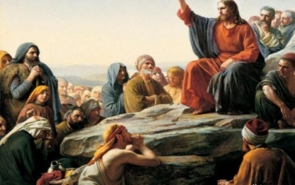  -Кто там изображен?  -Зачем мне это нужно?  - Что это? | -Христос и слушающее его люди.  -О словах Христа, которые Он произнёс на небольшой горе  Даст знания о том, как люди должны относится друг к другу.  -Чтобы ощутить радость души.  - Слова, которые дадут ощущение радости | Личностные результаты:  Формируется способность давать нравственную оценку ситуациям, опираясь на систему базовых национальных ценностей, иметь сформированную ценностную картину мира;  Регулятивные результаты (способность организовать свою деятельность):  Формируется навык контролировать процесс и результаты деятельности, вносить коррективы.  Познавательные результаты (искать, получать и использовать информацию):  Формируется способность осознавать познавательную информацию, читать и слушать, извлекая нужную информацию;  Коммуникативные результаты:  Учатся уметь понять тему сообщения, логику развития мысли, извлечь нужную информацию (полно или частично), проникнуть в смысл высказывания — слушание, вести диалог и построения монологического высказывания — говорение.
4. Мотивация учебной деятельности. | Фронтальная работа.  - Давайте начнём проведем небольшое исследование.  - А вот и первый документ. Слайд 4.  Задавая вопросы (не называя объекты, написанные на доске) исключите три слова и определите, какое понятие расскажет о как обрести радость души.  сказка, проповедь, песня, рассказ  - Сегодня мы узнаем о том, какие слова были сказаны Христом на небольшой горе, поэтому название проповеди Нагорная.  - Тема нашего урока?  Слайд 5.  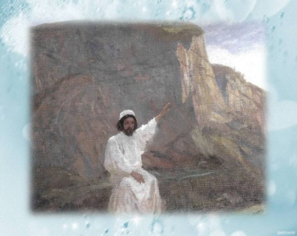  - Какая цель возникает перед вами?  Слайд 6 | Осталось слово: проповедь  - Проповедь Христа.  - Узнать, что такое Нагорная проповедь? | Личностные результаты :  Детей учат уважительно относиться к другим людям, демонстрировать положительное поведение  Регулятивные результаты (способность организовать свою деятельность) :  Формируется способность понимать, принимать и сохранять учебную задачу;  Познавательные результаты (искать, получать и использовать информацию):  Дети учатся осознавать познавательную информацию, обращаться к различным справочникам, находить в них нужные сведения, проводить анализ, синтез, аналогию, сравнение, классификацию, обобщение.  Коммуникативные результаты:  Формируется навык изучающего чтения, способность вести диалог и построения монологического высказывания — говорение;
5. Формирование темы и целей урока | Работа в группах  - Составьте проект реализации цели:  - Что мы составили? | План.  - Где можно узнать о проповеди Христа?  - О чём может быть Нагорная проповедь?  - Как проповедь может дать ощущение радости?  - Как можно пользоваться знаниями проповеди?  -Алгоритм достижения цели. | Личностные результаты  Дети учатся делать ценностный выбор, уважительно относиться к другим людям, демонстрировать положительное поведение  Регулятивные результаты (способность организовать свою деятельность):  Формируется навык понимать, принимать и сохранять учебную задачу;  Познавательные результаты (искать, получать и использовать информацию):  Дети учатся осознавать познавательную информацию, читать и слушать, извлекая нужную информацию;  Коммуникативные результаты Способность уметь понять тему сообщения, логику развития мысли, извлечь нужную информацию (полно или частично), проникнуть в смысл высказывания — слушание, вести диалог и построения монологического высказывания — говорение
6. Актуализация знаний и пробного учебного действия 6.1.Ознакомительное чтение понятий | Групповая и индивидуальная работа.  - Раскройте понятия: Нагорная проповедь. Слайд 7.  Евангелие от Матфея глава 5.Видеоматериал: http://ok.ru/video/1384318238?fromTime=182  - Что такое Нагорная проповедь? | Поиск в интернете, раздаточный материал, учебник, Евангелие) Нагорная проповедь: собрание изречений Иисуса Христа в Евангелии от Матфея, преимущественно отражающих моральное учение Христа. | Личностные результаты:  Формируется способность делать ценностный выбор, демонстрировать положительное поведение  Регулятивные результаты (способность организовать свою деятельность) Формируется навык понимать, принимать и сохранять учебную задачу;  Познавательные результаты (искать, получать и использовать информацию) Формируется способность читать и слушать, извлекая нужную информацию; обращаться к различным справочникам, находить в них нужные сведения;  проводить анализ, синтез, аналогию, сравнение, классификацию, обобщение.  Коммуникативные результаты :  Формируется способность уметь понять тему сообщения, логику развития мысли, извлечь нужную информацию (полно или частично), проникнуть в смысл высказывания — слушание;  иметь навыки изучающего чтения;  вести диалог и построения монологического высказывания — говорение. осмысливая тему и основную мысль (идею) высказывания, собирать и систематизировать материал, составлять план, пользоваться различными типами речи, строить высказывание в определенном стиле, совершенствовать высказывание — письмо, говорение.
7. Открытие  нового знания 7.1.Работа с учениями Христа  Физминутка | Групповая работа.  Каждая группа рассматривает предложенную ситуацию, анализирует и предлагает вывод.  1. О мести (с.27) Слайд 8,9.  «Не противься злому. Но кто ударит тебя в правую щёку твою, обрати к нему другую… Любите врагов ваших, благотворите ненавидящих вас».  Как поступить, если вас обидели  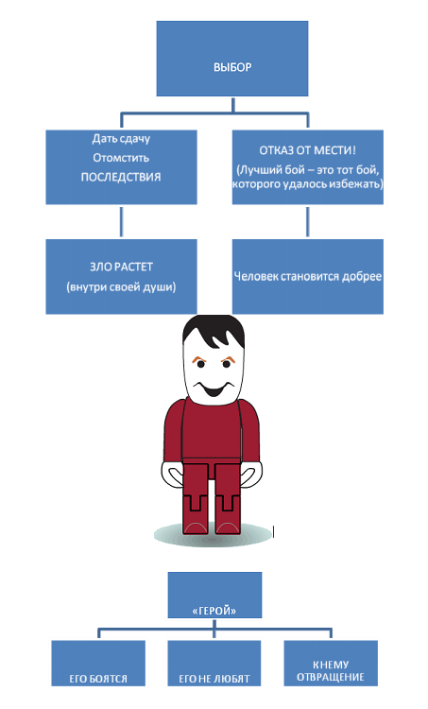  Вспомните ссорящихся людей, которые бросают друг другу обвинения. Как если играть грязным мячом, только с этом случае пачкается сердце.  Откуда берутся злые слова? Из сердца. Они загрязняют его. Если же оно чистое и светлое от него исходит свет и радость.  - Христос осуждает месть. Допустимо ли для христиан и любого человека участие в войне? Верно. Сказано: «ибо нет большей любви, как если кто положит душу свою за друзей своих» (Ин 15:13)  2. «Что пользы человеку, если он весь мир приобретет, а душе своей повредит?» (с. 28)  Чтение и обсуждение.  Слайд 10.  3. О богатстве (с.29)  «Где сокровище ваше, там будет и сердце ваше».  Христос не советовал видеть цель жизни в обогащении. Сокровища на Небе – это добро, которое сделал человек, о котором вечном помнит Бог. Чтение и обсуждение.  Слайд 11.  Слайд 12  Физминутка для глаз.  Следим за появляющимся объектом  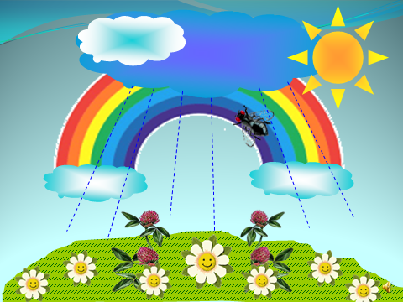 | Возможные варианты:  - Мальчик ударил девочку, чем может закончиться ситуация?  1) Мальчик ударил девочку, девочка рассказала старшему брату, он побил мальчика, мальчик пожаловался отцу, отец пожаловался отцу девочки, мальчик наказана своим отцом  2) Мальчик ударил девочку, девочка рассказала старшему брату, он побил мальчика, мальчик пожаловался отцу, отец пожаловался отцу девочки, отец наказал мальчика и заставил просить прощение у девочки  3) Мальчик ударил девочку, девочка промолчала и сказала: «Я знаю, ты это сделал не со зла». Мальчик задумался и попросил прощения.  2.1. Спортсмен, выиграл много боёв, заработал много денег, и ради победы готов доводить соперника до погибели. Он лишён друзей, все его боятся. Он жаждет накопить много денег и бросить бои. Но когда у него появились деньги, он потерял всех людей, которые хотели с ним общаться.  2.2. Спортсмен, выигрывает бои не для славы, а для благотворительности и ведёт лекции о здоровом образе жизни. У такого спортсмена много сторонников и учеников, которые подражают ему.  3.1. Человек имеет много друзей. В трудную минуту, они к нему всегда придут на помощь, и если он нуждается в деньгах, то он окажут денежную помощь, а если он нуждается в лекарстве, ему купят лекарство.  3.2. У человека есть много денег, но нет друзей. Даже с днём рождения его никто не поздравляет, потому что никто не знает даты его рождения.  -Хотя война и зло, но нельзя отказаться от защиты своего Отечества, своей Родины.  Ответы детей. | Личностные результаты Формируется способность делать ценностный выбор;  демонстрировать положительное поведение  Регулятивные результаты (способность организовать свою деятельность) :  Формируется способность контролировать процесс и результаты деятельности, вносить коррективы.  Познавательные результаты (искать, получать и использовать информацию)  Формируется способность структурировать информацию, фиксировать её различными способами;  проводить анализ, синтез, аналогию, сравнение, классификацию, обобщение.  Коммуникативные результаты (К):  Формируется способность уметь понять тему сообщения, логику развития мысли, извлечь нужную информацию (полно или частично), проникнуть в смысл высказывания — слушание;  -иметь навыки изучающего чтения;  вести диалог и построения монологического высказывания — говорение  осмысливая тему и основную мысль (идею) высказывания, собирать и систематизировать материал, составлять план, пользоваться различными типами речи, строить высказывание в определенном стиле, совершенствовать высказывание — письмо, говорение.
8.Первичное закрепление с проговариванием вслух. 8.1.Обсуждение результатов | Фронтальная работа.  Слайд 13.  - Как вы поняли значение слов Христа о мести?  - Как вы поняли значение слов Христа о богатстве?  - Как вы думаете, что или кто помогает человеку принять правильное решение в определённой ситуации?  - Что человек получает, когда его выбор выхода из ситуации оказался верным, добавил ему друзей, сделал его сердце добрее?  - А можно ли сказать, что человек ощутит радость души? | - Удовлетворение, счастье.  - Да. | Личностные результаты:  Формируется способность давать нравственную оценку ситуациям, опираясь на систему базовых национальных ценностей;  Регулятивные результаты (способность организовать свою деятельность)  Формируется навык контролировать процесс и результаты деятельности, вносить коррективы.  Познавательные результаты (искать, получать и использовать информацию):  Формируется способность проводить анализ, синтез, аналогию, сравнение, классификацию, обобщение.  Коммуникативные результаты (К):  Формируется навык вести диалог и построения монологического высказывания — говорение, осмысливая тему и основную мысль (идею) высказывания, собирать и систематизировать материал, составлять план, пользоваться различными типами речи, строить высказывание в определенном стиле, совершенствовать высказывание — письмо, говорение.
8. 2. Работа с текстом | Самостоятельная работа.  Прочитайте текст с. 31 и раскройте слова Христа «Царство Божие внутри нас»  Слайд 14. | - Бог внутри нас, мы можем научиться любить, прощать, изменить своё сердце. | Личностные результаты:  Формируется способность делать ценностный выбор;  демонстрировать положительное поведение  Регулятивные результаты (способность организовать свою деятельность):  Формируется способность понимать, принимать и сохранять учебную задачу;  Познавательные результаты (искать, получать и использовать информацию) :  Формируется навык читать и слушать, извлекая нужную информацию;  обращаться к различным справочникам, находить в них нужные сведения;  Коммуникативные результаты:  Формируется способность уметь понять тему сообщения, логику развития мысли, извлечь нужную информацию (полно или частично), проникнуть в смысл высказывания — слушание; осмысливая тему и основную мысль (идею) высказывания, собирать и систематизировать материал, составлять план, пользоваться различными типами речи, строить высказывание в определенном стиле, совершенствовать высказывание — письмо, говорение.
9.Самостоятельная творческая  работа.  9.1. Обсуждение результатов самостоятельной работы | Фронтальная работа.  Слайд 15.  - Как вы поняли значение слов?  - Как Святой Дух сходит на человека?  Работа в тетради урок 6 (номера заданий 1,2,3,4,5.)  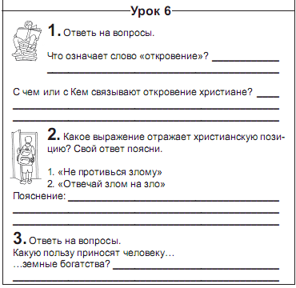  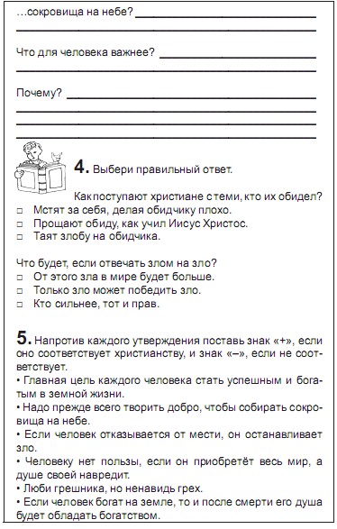 | - Перемены человека в лучшую сторону. | Личностные результаты :  Формируется способность давать нравственную оценку ситуациям, опираясь на систему базовых национальных ценностей;  Регулятивные результаты (способность организовать свою деятельность):  Формируется навык контролировать процесс и результаты деятельности, вносить коррективы.  Познавательные результаты (искать, получать и использовать информацию):  Формируется навык проводить анализ, синтез, аналогию, сравнение, классификацию, обобщение.  Коммуникативные результаты:  Формируется способность вести диалог и построения монологического высказывания — говорение
9.2.Противоречие. | Фронтальная работа.  Слайд 16.  - Какая проблема возникает перед людьми, когда они выбирают, как правильно сделать?  - Как решается эта проблема?  - С каким противоречием сталкиваются люди?  если я буду выбирать, то что мне даст больше денег  - Каков идеальный конечный результат в решении этого противоречия? | Выбрать правильное решение.  Возможные варианты:  + то я стану богатым и смогу всё купить (версии детей)  - то я не смогу часто общаться с друзьями и могу остаться один(версии детей)  - Нужно помнить учения Христа и выбирать решение, которое поможет сердцу стать добрее и получить радость души. | Личностные результаты:  Дети учатся делать ценностный выбор;  Регулятивные результаты (способность организовать свою деятельность):  Формируется способность контролировать процесс и результаты деятельности, вносить коррективы.  Познавательные результаты (искать, получать и использовать информацию) :  Формируется способность проводить анализ, синтез, аналогию, сравнение, классификацию, обобщение.  Коммуникативные результаты:  Формируется способность вести диалог и построения монологического высказывания — говорение
9.3.Систематизация знаний. | Групповая работа.  - Каждый человек стремится получить радость души, как это можно получить?  Предлагаю вам создать копилку притч, слов Христа, которые помогают людям принять правильное решение уже 2000 лет  Слайд 17-18.  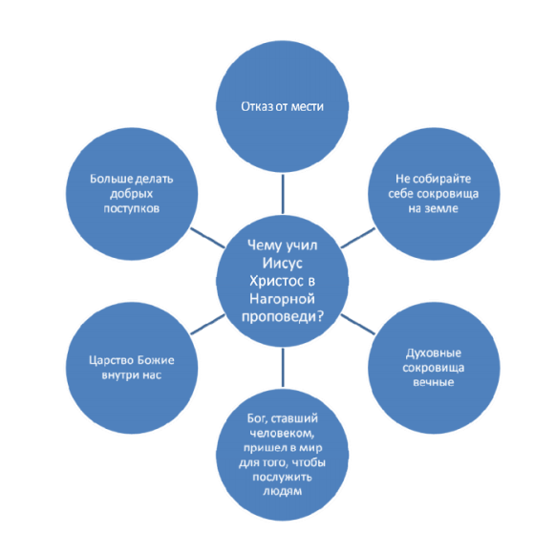 | - Сделать хороший поступок, отказаться от мести и зла и т.д.  Копилка учения Иисуса Христа  Не противься злому. Но кто ударит тебя в правую щёку твою, обрати к нему другую… Любите врагов ваших, благотворите ненавидящих вас / Выбирай такое решение, чтобы не было драки и войны. Если тебя ударили, прости человека, найди добрые слова, чтобы помочь ему осознать его ошибку.  Что пользы человеку, если он весь мир приобретет, а душе своей повредит? / Не гонись за славой и деньгами, а стремись приобрести радость души через добрые поступки  Где сокровище ваше, там будет и сердце ваше / Делай так, чтобы помнили твои добрые дела и поступки | Личностные результаты:  Формируется способность давать нравственную оценку ситуациям, опираясь на систему базовых национальных ценностей;  Регулятивные результаты (способность организовать свою деятельность):  Формируется навык контролировать процесс и результаты деятельности, вносить коррективы.  Познавательные результаты (искать, получать и использовать информацию):  Формируется способность структурировать информацию, фиксировать её различными способами; понимать информацию, представленную в виде таблицы;  Коммуникативные результаты:  Формируется навык изучающего чтения;  осмысливая тему и основную мысль (идею) высказывания, собирать и систематизировать материал, составлять план, пользоваться различными типами речи, строить высказывание в определенном стиле, совершенствовать высказывание — письмо, говорение.
10. Домашнее задание: | Индивидуальная работа.  продолжить копилку учения Иисуса Христа.  Тетрадь: задание урок 6( пункт 6,7,8). 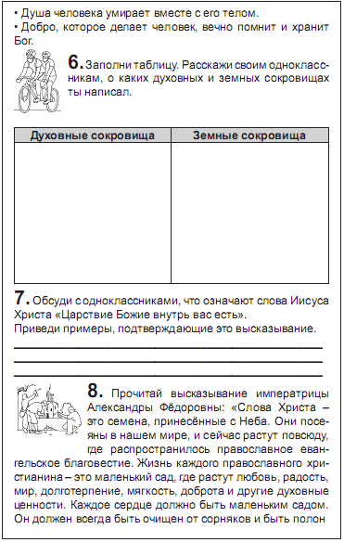 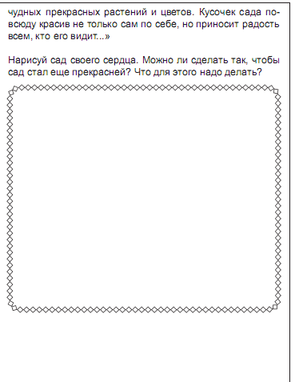 |  | Личностные результаты: Формируется способность делать ценностный выбор;  Регулятивные результаты (способность организовать свою деятельность) :  Формируется способность контролировать процесс и результаты деятельности, вносить коррективы.  Познавательные результаты (искать, получать и использовать информацию):  Формируется способность переводить информацию в словесную форму;  обращаться к различным справочникам, находить в них нужные сведения;  проводить анализ, синтез, аналогию, сравнение, классификацию, обобщение.  Коммуникативные результаты:  Формируется навык изучающего чтения;  вести диалог и построения монологического высказывания — говорение
11.Рефлексия. Анализ и оценка урока. | Фронтальная работа.  Новый Завет сказал о том, какую жертву Бог Сам приносит людям и ради людей. Христос не просто говорил о такой жертве, Он Сам ей стал. Он показал людям пример добровольной жертвенной любви, главенство духовного, внутреннего мира над миром внешних ценностей.  Слайд 19.  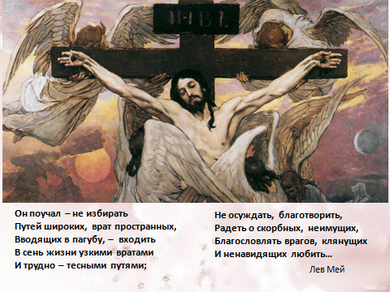  Слайд 20.  -Какое открытие сделали сегодня на уроке?  -Каков алгоритм действий использовали, чтобы понять, что представляет учение Иисуса Христа?  -Какая была цель?  -Какие были трудности?  -Справились мы с затруднением?  -Давайте подумаем и оценим свою работу на уроке.  Слайд 21  Заполняем лист самооценки | - Открыли слова Христа о мести, о богатстве, которые были им сказаны в Нагорной проповеди.  - Пытались понять, как проповедь может дать ощущение радости.  -Мы узнали, что нужно стремиться изменить своё сердце, научиться любить, прощать, служить людям.  - Да.  Я знаю, как Христос учил поступать, когда тебя обидели  Я знаю, какое богатство важнее для человека  Я имею представление о том, где найти ответ, если не знаю, как правильно поступить.  Интересно на уроке -1-3 балла.  Материал урока был понятен -1-3 балла.  Вы участвовали в обсуждении материала урока – 1-3 балла. | Личностные результаты :  Формируется способность делать ценностный выбор;  Регулятивные результаты (способность организовать свою деятельность) :  контролировать процесс и результаты деятельности, вносить коррективы.  Коммуникативные результаты (К):  Формируется способность вести диалог и построения монологического высказывания — говорение
12. Итог урока. | Слайд 22.  Всем спасибо за урок.

Приложение 1.
Наго́рная про́поведь — собрание изречений Иисуса Христа в Евангелии от Матфея, преимущественно отражающих моральное учение Христа. В главах с 5 по 7 Евангелия от Матфея повествуется о том, что Иисус произнёс эту проповедь (около 30 года н. э.) на склоне горы своим ученикам и толпе людей. Матфей делит учение Иисуса на 5 частей, Нагорная проповедь из них первая]. Другие касаются учеников Христа, Церкви, Царствия Небесного, а также жёсткое осуждение книжников и фарисеев.
Самая известная часть Нагорной проповеди — Заповеди Блаженства, помещённые в начале Нагорной проповеди. Также в Нагорную проповедь входят молитва Отче наш, заповедь «не противиться злому» (Мф. 5:39), «подставить другую щёку», а также Золотое правило. Также часто цитируются выражения: «соль земли», «свет мира», и «не судите, да не судимы будете».

Приложение 2.
Копилка учения Иисуса Христа
Не противься злому. Но кто ударит тебя в правую щёку твою, обрати к нему другую… Любите врагов ваших, благотворите ненавидящих вас
Что пользы человеку, если он весь мир приобретет, а душе своей повредит?
Где сокровище ваше, там будет и сердце ваше

Приложение 3.
Лист самооценки
_________________________(Ф.И.)

 | отлично | хорошо | удовлет. | пока плохо
Я знаю, как Христос учил поступать, когда тебя обидели
Я знаю, какое богатство важнее для человека
Я имею представление о том, где найти ответ, если не знаю как правильно поступить

Вывод: ______________________________________________
_____________________________________________________________

